О стратегическом направлении в области цифровой трансформации науки и высшего образования
В 2020 и 2021 годах Правительством РФ, Минобрнауки России выпущен ряд нормативных документов, в частности, письма Минобрнауки России о включении в образовательные программы разработанных модулей по информационным технологиям, по системам искусственного интеллекта. Возможно, эти модули или их элементы можно использовать при изучении ИТ в профессиональной деятельности или в качестве факультатива. В 2020 году вышло письмо с методическими рекомендациями по обеспечению минимального уровня цифровой готовности образовательных организаций высшего образования, касающиеся технического оснащений вузов.
В декабре 2021 года опубликовано распоряжение Правительства РФ о стратегическом направлении в области цифровой трансформации науки и высшего образования, рассчитанной до 2030 года. Актуализацию планируется осуществлять ежегодно при необходимости (1 раз в год). В общих положениях трактуются понятия, используемые в стратегии
В ходе реализации стратегического направления планируется внедрение цифровых технологий:
Искусственный интеллект в части рекомендательных систем и интеллектуальных систем поддержки принятия решений, перспективных методов и технологий;
Большие данные в части использования методов интеллектуального анализа значительных объемов информации для поддержки принятия управленческих решений и повышения качества данных;
Системы распределенного реестра – подход к созданию баз данных, ключевой особенностью которого является отсутствие единого центра управления, при этом каждый узел составляет и записывает обновления реестра независимо от других узлов;
Интернет вещей – инфраструктура взаимосвязанных сущностей, систем и информационных ресурсов, а также служб, позволяющих обрабатывать информацию о физическом и виртуальном мире и реагировать на нее;
Облачные технологии – модель обеспечения удобного сетевого доступа к общим вычислительным ресурсам.
Указанные технологии будут применены в проектах «Единая сервисная платформа науки» (технологии ИИ), «Датахаб» (управление большими данными и ИИ), «Сервис хаб», «Маркетплейс программного обеспечения и оборудования» (интернет вещей, н-р, мониторинг состояния оборудования, анализ данных с устройств, подключенных к интернету вещей), «Архитектура цифровой трансформации». Предполагается разработка отечественных информационных систем, внедрение радиоэлектронной продукции российского происхождения.
Приоритеты, цели, задачи цифровой трансформации
Приоритеты:
Увеличение объема научных исследований и разработок
Регуляторное обеспечение внедрение цифровых технологий в образовательных организациях высшего образования
Увеличение экспорта науки и высшего образования
Увеличение доли отечественного оборудования и информационных систем, используемых в образовательных организациях высшего образования
Обеспечение передовой инфраструктуры для научных исследований
Переход к передовым цифровым, интеллектуальным производственным технологиям, роботизированным системам, новым материалам и способам конструирования, создание систем обработки больших объемов данных, машинного обучения и искусственного интеллекта.
Цель цифровой трансформации сферы науки и образования – достижение высокого уровня «цифровой зрелости» образовательными организациями высшего образования - достижения целевых показателей, сформулированных в стратегическом направлении.
Перед образовательными организациями ставятся задачи:
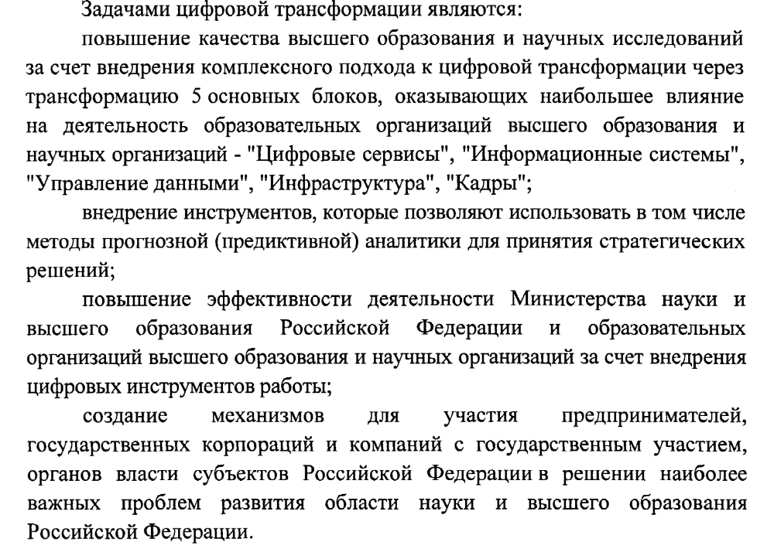
В стратегии обозначены проблемы (недостаточный уровень цифровизации ОО во
… низкий коэффициент использования…средств для проведения исследований….
недостаточная обеспеченность ОО необходимой инфраструктурой…
недостаточный уровень цифровой квалификации административно-управленческого персонала для разработки плана цифрового развития и стратегии цифровой трансформации…
Вызовы (разработка инструментов по обеспечению оценки и мониторинга «цифровой грамотности…
разработка инструментов по повышению уровня цифровых компетенций работников ОО…)
Риски цифровой трансформации, касающиеся инфраструктурного, кадрового обеспечения, цифровых инструментов (несанкционированный доступ к информации…
запрет на импорт в РФ программного обеспечения и оборудования…
создание и развитие сервисов, не способствующих личностному и/ или профессиональному росту
Эффекты:
обеспечение беспрепятственного межведомственного обмена…
повышение доступности данных
повышение уровня цифровых компетенций работников оо во…
Для каждого проекта в стратегии обозначены цели, критерии оценки (показатели).
Процесс цифровой трансформации образовательных организаций высшего образования предполагает создание и реализацию стратегии развития, целью которой является повышение качества образовательных услуг и модернизация цифровых инструментов образовательного процесса. Стратегией в этом направлении предложено несколько проектов. Наш вуз, можно сказать, включился в 2021 году в проект «Цифровое мышление», целью которого является повышение уровня цифровых компетенций обучающихся и работников, - пройдя обучение по программам «Иннополиса».

